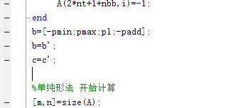单纯形法以上程序部分以下列A b c替换输入测试。
输入：
A=[9 4 1 0 0;4 5 0 1 0;3 10 0 0 1]
b=[360 200 300]
c=[-7 -12 0 0 0]
结果：
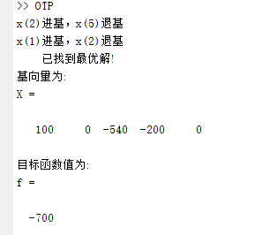
输入：
A=[1 -2 1 1 0;4 -1 -2 0 1;-2 0 1 0 0];
b=[11 -3 1];
c=[3 -1 -1 0 0];
结果
